山东省
排污单位自行监测方案

企业名称：胜华新能源科技（东营）有限公司

监测单位：山东百斯特职业安全检测评价有限公司（例行监测）
北京优信永科检测技术有限公司（泄露监测）
山东百斯特职业安全检测评价有限公司（土壤监测）
山东百斯特职业安全检测评价有限公司（地下水监测）
东营市阳光环保科技有限责任公司（自动监控维护）

备案日期：2024年 3月 14 日

胜华新能源科技（东营）有限公司自行监测方案
根据《企业事业单位环境信息公开办法》、《国家重点监控企业自行监测及信息公开办法（试行）》和《排污单位自行监测技术指南》的规定，制定本企业自行监测方案。

- 基本情况
企业名称 | 胜华新能源科技（东营）有限公司 | 行业类别 | 化学原料和化学制品制造业
曾用名 |  | 注册类型 | 有限公司
组织机构代码 | 913705217884565988 | 社会信用代码
企业规模 | 小型 | 对应市平台自动监控企业
中心经度 | E 118°41'16.80" | 中心纬度 | N 37°31'10.31"
企业注册地址 | 山东省东营垦利区同兴路 198 号 | 邮编 | 257503
法定代表人 | 山东省东营垦利区同兴路 198 号 | 企业网址
企业类别 | 有机化学原料制造 | 所属集团 | 胜华新材料集团股份有限公司
建成投产年月 | 2006-06-08 | 管理级别 | 县区控
排污许可证编号 | 913705217884565988001P | 排污许可证发证日期 | 2023-07-24
控制级别 | 废 气：  废 水：
控制级别 | 危废企业：
环保联系人 | 王暖鹏 | 联系电话 |  | 0546-2169087
传真 |  | 联系人手机 |  | 18554697719
电子邮箱 | sdshhb@sinodmc.com
企业生产情况 | 我公司目前建有4×104 吨/年环氧丙烷项目、2.5×104 吨/年碳酸二甲酯项目、10×104 吨/年碳酸二甲酯项目、20×104 吨/年混合碳四深加工项目、3000t/a碳酸乙烯酯装置、40000t/a碳酸乙烯酯装置、4万t/a环氧丙烷装置，30万吨/年电解液项目所有项目均严格按照《中华人民共和国环境保护法》、《建设项目环境保护管理办法》及“三同时”制度的要求，具备相关环评及验收手续。  目前3000t/a碳酸乙烯酯装置因市场原因于2023.8.1日停产，其余各装置均正常生产。
企业污染治理情况 | 锅炉超低排放项目  140t/h 锅炉超低排放工程项目主要建设内容和规模为：对现有 140t/h 锅炉脱硫、除尘设备升级改造。脱硫升级改造现有 140t/h 锅炉脱硫塔即 2#脱硫塔采用石灰石石膏法，其处理烟气量按照 1 台140t/h 锅炉+2 台 75t/h 锅炉运行时的满负荷烟气量（680000m3/h，140℃）设计， 脱硫塔入口烟气 SO2 浓度设计值为 3300mg/Nm3，出口烟气 SO2 浓度设计值为100mg/Nm3，通过在脱硫塔内喷淋层下部安装一层托盘，并将原有的二层平板式除雾器改为 2 层屋脊式+1层管式除雾器；将原喷淋层喷嘴更换为单向双头喷嘴改造后，能满足处理任意一台或两台锅炉满负荷运行时的烟气，达到 SO2 超低排放。  除尘升级改造  140t/h 锅炉配套一台低压脉冲袋式除尘器。原设计入口粉尘浓度22g/Nm3，出口粉尘浓度30mg/Nm3。随着国家环保标准的提高，由于现有除尘器投运多年导致除尘效率有所降低，出口浓度为 33mg/Nm3 左右，现在计划对除尘器进行升级改造，通过更换滤笼、滤袋方式，将出口烟气粉尘浓度降至 25mg/Nm3。  烟气经过袋式除尘器后，粉尘浓度降至25mg/Nm3，再经过脱硫塔高效除雾器，使烟气中粉尘含量降至 5mg/Nm3 以内，实现超低排放。  2 台 75t/h 锅炉超低排放工程项目主要建设内容和规模为：2 台 75t/h 炉烟气系统采用低氮燃烧+SNCR 脱硝工艺，经改造后 NOx 排放为 50mg/Nm3 以下。另新建 1 台脱硫塔作为备用，能够满足 1 台 140t/h 和 1 台 75t/h 锅炉同时生产的需求，使 SO2 排放为 35mg/Nm3 以下。  低氮燃烧改造  为满足锅炉超低排放要求，锅炉烟气NOx排放限值不大于50 mg/Nm3（干标，6%氧量），需对锅炉进行低氮燃烧改造。低氮实施后初始 NOx 排放量350mg/Nm3（干标，6%O2）降到 150 mg/Nm3（干标，6%O2），设计效率 57.1%。  SNCR 改造  SNCR 实施后初始 NOx 排放量由150mg/Nm3（干标，6%O2）降到 50 mg/Nm3（干标，6%O2），脱硝装置总效率不低于66.67%，在正常投运时，脱硝装置的氨逃逸浓度不大于8ppm，脱硝系统整套装置的可用率在正式移交后的一年中大于 98%。新增脱硫塔现有情况为：2 台 75t/h循环流化床锅炉烟气去1#脱硫塔（简称一期脱硫）（石灰石-石膏法），1 台 140t/h锅炉煤粉锅炉烟气去2#脱硫塔（简称二期脱硫）。在此基础上新建3#脱硫塔，采用石灰石石膏脱硫工艺。新建脱硫塔的正常烟气量（工况）按照1 台 140 t/h 锅炉+1 台 75 t/h 循环流化床锅炉运行时的满负荷烟气量设计（510000m3/h，140℃），作为 2#脱硫塔的备用塔。原公用系统（脱硫剂供应系统、工艺水供应系统、副产品处理系统）为三台脱硫塔公用。  锅炉经过超低排放改造之后，满足了超低排放的限值要求。
备注 | 我公司积极主动开展固定污染源例行监测，按照排污单位自行监测技术指南、排污许可证自行监测要求委托社会生态环境监测机构开展监测。我公司还开展泄露点监测和修复，设备与管线组件动静密封点挥发性有机物检测按照相关标准执行，其中泵（轴封）、压缩机（轴封）、搅拌器（轴封）、阀门、泄压设备（安全阀）、取样连接系统、开口阀或开口管线每季度一次，法兰、连接件、其他每半年一次。同时为保证自动监控设施的运维质量，我公司于每季度开展一次自动监控设备的比对监测。

二、监测内容
废气自行监测内容表
监测项目  监测内容 |  | 排放口 | 监测点位 | 监测频次 | 执行排放标准 | 标准限值 | 监测方法 | 分析仪器 | 备注
监测指标 | 挥发性有机物 | (DA001) | 混合碳四装置废气排放口 | 1次/1季度 | 挥发性有机物排放标准第6部分：有机化工行业DB37/2801.6-2018 | 上限:60mg/Nm3 | 《固定污染源废气 总烃、甲烷和非甲烷总烃的测定 气相色谱法》（HJ 38-2017） | 气相色谱仪 | 手工
监测指标 | 颗粒物 | (DA001) | 混合碳四装置废气排放口 | 1次/1季度 | 区域性大气污染物综合排放标准DB37/2376-2019 | 上限:10mg/Nm3 | 固定污染源排气中颗粒物测定与气态污染物采样方法 GB/T 16157-1996 | 分析天平 | 手工
监测指标 | 氮氧化物 | (DA001) | 混合碳四装置废气排放口 | 1次/1季度 | 区域性大气污染物综合排放标准DB37/2376-2019 | 上限:100mg/Nm3 | 固定污染源废气 氮氧化物的测定 定电位电解法HJ 693-2014 | 自动烟尘烟气测试仪 | 手工
监测指标 | 二氧化硫 | (DA001) | 混合碳四装置废气排放口 | 1次/1季度 | 区域性大气污染物综合排放标准DB37/2376-2019 | 上限:50mg/Nm3 | 固定污染源排气中二氧化硫的测定 碘量法 HJ/T 56-2000 | 自动烟尘烟气测试仪 | 手工
监测指标 | 汞及其化合物 | (DA002) | 锅炉烟气排放口 | 1次/1季度 | 山东省火电厂大气污染物排放标准DB37／ 664-2019 | 上限:0.03mg/Nm3 | 固定污染源废气 汞的测定 冷原子吸收分光光度法 (暂行)HJ 543—2009 | 分光光度仪 | 手工
监测指标 | 氮氧化物 | (DA002) | 锅炉烟气排放口 | 1次/1小时 | 山东省火电厂大气污染物排放标准DB37／ 664-2019 | 上限:50mg/Nm3 | 固定污染源废气 氮氧化物的测定 定电位电解法HJ 693-2014 | 岛津3080A在线检测仪 | 在线
监测指标 | 林格曼黑度 | (DA002) | 锅炉烟气排放口 | 1次/1季度 | 山东省火电厂大气污染物排放标准DB37／ 664-2019 | 上限:1mg/Nm3 | 固定污染源排放烟气黑度的测定 林格曼烟气黑度图法HJ/T 398-2007 | 林格曼烟气黑度图 | 手工
监测指标 | 二氧化硫 | (DA002) | 锅炉烟气排放口 | 1次/1小时 | 山东省火电厂大气污染物排放标准DB37／ 664-2019 | 上限:35mg/Nm3 | 固定污染源废气 二氧化硫的测定 非分散红外吸收法HJ 629-2011 | 岛津3080A在线检测仪 | 在线
监测指标 | 颗粒物 | (DA002) | 锅炉烟气排放口 | 1次/1小时 | 山东省火电厂大气污染物排放标准DB37／ 664-2019 | 上限:5mg/Nm3 | 固定污染源排气中颗粒物测定与气态污染物采样方法 GB/T 16157-1996 | 岛津3080A在线检测仪 | 在线
监测指标 | 颗粒物 | (DA003) | 石灰乳配置区排气筒 | 1次/1季度 | 区域性大气污染物综合排放标准DB37/2376-2019 | 上限:10mg/Nm3 | 固定污染源排气中颗粒物测定与气态污染物采样方法 GB/T 16157-1996 | 分析天平 | 手工
监测指标 | 颗粒物 | (DA004) | 输煤系统废气排放口 | 1次/1年 | 区域性大气污染物综合排放标准DB37/2376-2019 | 上限:10mg/Nm3 | 固定污染源排气中颗粒物测定与气态污染物采样方法 GB/T 16157-1996 | 分析天平 | 手工
监测指标 | 挥发性有机物 | (DA011) | 油气回收废气排放口 | 1次/1月 | 石油化学工业污染物排放标准GB 31571-2015 | /mg/Nm3 | 《固定污染源废气 总烃、甲烷和非甲烷总烃的测定 气相色谱法》（HJ 38-2017） | 气相色谱仪 | 手工
监测指标 | 挥发性有机物 | (DA012) | 灌装废气排放口 | 1次/1月 | 挥发性有机物排放标准第6部分：有机化工行业DB37/2801.6-2018 | 上限:60mg/Nm3 | 《固定污染源废气 总烃、甲烷和非甲烷总烃的测定 气相色谱法》（HJ 38-2017） | 气相色谱仪 | 手工
监测指标 | 颗粒物 | (DA013) | 输煤转运废气排气筒 | 1次/1年 | 区域性大气污染物综合排放标准DB37/2376-2019 | 上限:10mg/Nm3 | 固定污染源排气中颗粒物测定与气态污染物采样方法 GB/T 16157-1996 | 分析天平 | 手工
监测指标 | 颗粒物 | (DA014) | 灰渣库排气筒 | 1次/1年 | 区域性大气污染物综合排放标准DB37/2376-2019 | 上限:10mg/Nm3 | 固定污染源排气中颗粒物测定与气态污染物采样方法 GB/T 16157-1996 | 分析天平 | 手工
监测指标 | 颗粒物 | (DA015) | 破碎转运楼排气筒 | 1次/1年 | 区域性大气污染物综合排放标准DB37/2376-2019 | 上限:10mg/Nm3 | 固定污染源排气中颗粒物测定与气态污染物采样方法 GB/T 16157-1996 | 分析天平 | 手工
监测指标 | 挥发性有机物 | (DA016) | 电解液项目废气排放口 | 1次/1半年 | 挥发性有机物排放标准 第7部分 其他行业DB37/2801.7-2019 | 上限:60mg/Nm3 | 《固定污染源废气 总烃、甲烷和非甲烷总烃的测定 气相色谱法》（HJ 38-2017） | 气相色谱仪 | 手工
监测指标 | 挥发性有机物 | (DA017) | 洗桶车间排放口 | 1次/1半年 | 挥发性有机物排放标准 第7部分 其他行业DB37/2801.7-2019 | 上限:60mg/Nm3 | 《固定污染源废气 总烃、甲烷和非甲烷总烃的测定 气相色谱法》（HJ 38-2017） | 气相色谱仪 | 手工
监测指标 | 挥发性有机物 | (DA018) | 软包电芯生产线废气排放口 | 1次/1半年 |  | 上限:50mg/Nm3 | 《固定污染源废气 总烃、甲烷和非甲烷总烃的测定 气相色谱法》（HJ 38-2017） | 气相色谱仪 | 手工
监测指标 | 挥发性有机物 | (DA019) | 危废暂存间废气排气筒 | 1次/1月 | 挥发性有机物排放标准第6部分：有机化工行业DB37/2801.6-2018 | 上限:60mg/Nm3 | 《固定污染源废气 总烃、甲烷和非甲烷总烃的测定 气相色谱法》（HJ 38-2017） | 气相色谱仪 | 手工
监测指标 | 氯化氢 | (DA020) | 焚烧炉废气排放口 | 1次/1月 | 危险废物焚烧污染控制标准GB 18484-2020 | 上限:60mg/Nm3 | 固定污染源废气氯化氢的测定 硝酸银容量法HJ 548-2016 |  | 手工
监测指标 | 氮氧化物 | (DA020) | 焚烧炉废气排放口 | 1次/6小时 | 区域性大气污染物综合排放标准DB37/2376-2019 | 上限:100mg/Nm3 | 固定污染源废气 氮氧化物的测定 定电位电解法HJ 693-2014 | 岛津3080A在线检测仪 | 在线
监测指标 | 二噁英 | (DA020) | 焚烧炉废气排放口 | 1次/1年 | 危险废物焚烧污染控制标准GB 18484-2020 | 上限:0.0000005mg/m3 | 环境空气和废气 二噁英类的测定 同位素稀释高分辨气相色谱－高分辨质谱法HJ 77.2－2008 | 高分辨气相色谱-高分辨质谱联用仪 | 手工
监测指标 | 二氧化硫 | (DA020) | 焚烧炉废气排放口 | 1次/6小时 | 区域性大气污染物综合排放标准DB37/2376-2019 | 上限:50mg/Nm3 | 固定污染源废气 二氧化硫的测定 非分散红外吸收法HJ 629-2011 | 岛津3080A在线检测仪 | 在线
监测指标 | 颗粒物 | (DA020) | 焚烧炉废气排放口 | 1次/6小时 | 区域性大气污染物综合排放标准DB37/2376-2019 | 上限:10mg/Nm3 | 固定污染源排气中颗粒物测定与气态污染物采样方法 GB/T 16157-1996 | 岛津3080A在线检测仪 | 在线
监测指标 | 氨（氨气） | (DA020) | 焚烧炉废气排放口 | 1次/1季度 | 恶臭污染物排放标准GB14554-93 | /mg/Nm3 | 空气质量 氨的测定 离子选择电极法GB/T 14669-1993 | 离子电极 | 手工
监测指标 | 挥发性有机物 | (DA020) | 焚烧炉废气排放口 | 1次/1月 | 挥发性有机物排放标准第6部分：有机化工行业DB37/2801.6-2018 | 上限:60mg/Nm3 | 《固定污染源废气 总烃、甲烷和非甲烷总烃的测定 气相色谱法》（HJ 38-2017） | 气相色谱仪 | 手工
监测指标 | 环氧乙烷 | (DA020) | 焚烧炉废气排放口 |  | / | /mg/Nm3 |  |  | 手工
监测指标 | 甲醇 | (DA020) | 焚烧炉废气排放口 |  | / | /mg/Nm3 |  |  | 手工
监测指标 | 氯化氢 | (DA021) | 碳酸锂生产装置废气排气口 | 1次/1季度 | 无机化学工业污染物排放标准GB31573-2015 | 上限:20mg/Nm3 | 固定污染源废气氯化氢的测定 硝酸银容量法HJ 548-2016 | 分析天平 | 手工
监测指标 | 氟化氢 | (DA022) | 氟化锂生产线废气排气筒 | 1次/1半年 | 无机化学工业污染物排放标准GB31573-2015 | 上限:6mg/Nm3 | 固定污染源废气 氟化氢的测定 离子色谱法（暂行）HJ688-2013 | 离子色谱仪 | 手工
监测指标 | 颗粒物 | (DA022) | 氟化锂生产线废气排气筒 | 1次/1半年 | 区域性大气污染物综合排放标准DB37/2376-2019 | 上限:10mg/Nm3 | 固定污染源排气中颗粒物的测定与气态污染物的取样方法GB/T 16157-1996 | 分析天平 | 手工
监测指标 | 氟化氢 | (DA023) | 化验室酸性废气排气筒 | 1次/1季度 | 大气污染物综合排放标准GB16297-1996 | 上限:9mg/Nm3 | 固定污染源废气 氟化氢的测定 离子色谱法（暂行）HJ688-2013 | 离子色谱仪 | 手工
监测指标 | 挥发性有机物 | (DA024) | 化验室有机废气排气筒1 | 1次/1月 | 挥发性有机物排放标准第6部分：有机化工行业DB37/2801.6-2018 | 上限:60mg/Nm3 | 《固定污染源废气 总烃、甲烷和非甲烷总烃的测定 气相色谱法》（HJ 38-2017） | 气相色谱仪 | 手工
监测指标 | 挥发性有机物 | (DA025) | 化验室有机废气排气筒2 | 1次/1月 | 挥发性有机物排放标准第6部分：有机化工行业DB37/2801.6-2018 | 上限:60mg/Nm3 | 《固定污染源废气 总烃、甲烷和非甲烷总烃的测定 气相色谱法》（HJ 38-2017） | 气相色谱仪 | 手工
监测指标 | 颗粒物 | (DA026) | 氟化锂仓库废气排放口 | 1次/1半年 | 区域性大气污染物综合排放标准DB37/2376-2019 | 上限:10mg/Nm3 | 固定污染源排气中颗粒物的测定与气态污染物的取样方法GB/T 16157-1996 | 分析天平 | 手工
监测指标 | ………..
污染物排放方式  及排放去向 |  | 排放方式：有组织排放  排放去向：大气
采样和样品保存方法 |  | 采样方式为非连续采样，采样个数为3个。委托有资质的机构处理，并监督委托有资质的机构按照采样和样品保存方法参照相关污染物排放标准及GB/T16157,HJ/T397等执行，废气自动监测参照HJ/T75,HJ/T76执行。或者其他的具体措施。
监测质量控制措施 |  | 委托有资质的机构检测，排污单位从采样监督、分析监督、监测数据质量上进行监测质量控制。单位监督委托的机构按照排污单位自行监测技术指南组织实施质量控制。或者企业施行的其他的监测质量控制措施。
监测结果公开时限 |  | 手工监测数据在收到监测报告后一周内填报到山东省污染源监测共享系统，自动监测数据在东营市环境监测监控系统上实时公开。
备注 |  | 因新建软包电芯、危废库房、焚烧炉、碳酸锂、氟化锂、化验室，新增（软包电芯废气排气筒DA018、危废间排气筒DA019、碳酸锂排气筒DA021、氟化锂排气筒DA022、化验室酸性废气排气筒DA023、化验室有机废气1排气筒DA024、化验室有机废气2排气筒DA025）八个排气筒；同时取消（危废库房1排气筒DA006、危废库房2排气筒DA007、乙碳排气筒DA008）三个排气筒。
废水自行监测内容表
监测项目  监测内容 |  | 排放口 | 监测点位 | 监测频次 | 执行排放标准 | 标准限值 | 监测方法 | 分析仪器 | 备注
监测指标 | 总汞 | DW001 | 脱硫废水排放口(DW001) | 1次/1月 | 燃煤电厂石灰石-石膏湿法脱硫废水水质控制指标DL/T 997-2020 | 上限:0.05mg/L | 水质 总汞的测定 冷原子吸收分光光度法HJ 597-2011 代替GB 7468-87 | 分光光度计 | 手工监测
监测指标 | 总镉 | DW001 | 脱硫废水排放口(DW001) | 1次/1月 | 燃煤电厂石灰石-石膏湿法脱硫废水水质控制指标DL/T 997-2020 | 上限:0.1mg/L | 水质 铜、锌、铅、镉的测定 原子吸收分光光度法GB 7475-87 | 分光光度计 | 手工监测
监测指标 | 总砷 | DW001 | 脱硫废水排放口(DW001) | 1次/1月 | 燃煤电厂石灰石-石膏湿法脱硫废水水质控制指标DL/T 997-2020 | 上限:0.5mg/L | 水质 总砷的测定 二乙基二硫代氨基甲酸银分光光度法GB 7485-87 | 分光光度计 | 手工监测
监测指标 | 总铅 | DW001 | 脱硫废水排放口(DW001) | 1次/1月 | 燃煤电厂石灰石-石膏湿法脱硫废水水质控制指标DL/T 997-2020 | 上限:1.0mg/L | 水质 铜、锌、铅、镉的测定 原子吸收分光光度法GB 7475-87 | 分光光度计 | 手工监测
监测指标 | pH值 | DW001 | 脱硫废水排放口(DW001) | 1次/1月 | 燃煤电厂石灰石-石膏湿法脱硫废水水质控制指标DL/T 997-2020 | 上限:9无量纲下限:6无量纲 | 水质 pH值的测定 玻璃电极法 GB 6920-1986 | 精密 PH 计 | 手工监测
监测指标 | 石油类 | DW002 | 雨水排放口(DW002) | 排放时 | 排污许可证 | 3 mg/L | 水质 石油类和动植物油类的测定 红外分光光度法（HJ637-2018） | 分光光度计 | 手工监测
监测指标 | 悬浮物 | DW002 | 雨水排放口(DW002) | 排放时 | 排污许可证 | 20 mg/L | 水质 悬浮物的测定 重量法 GB 11901-1989 | 电子天平 | 手工监测
监测指标 | pH值 | DW002 | 雨水排放口(DW002) | 排放时 | 排污许可证 | 6.0--  9.0(无量纲) | 水质 pH值的测定 玻璃电极法 GB 6920-1986 | 精密 PH 计 | 手工监测
监测指标 | 氨氮（NH3-N） | DW002 | 雨水排放口(DW002) | 排放时 | 排污许可证 | 5mg/L | 水质 氨氮的测定 纳氏试剂分光光度法 HJ 535-2009 | 分光光度计 | 手工监测
监测指标 | 化学需氧量 | DW002 | 雨水排放口(DW002) | 排放时 | 排污许可证 | 40 mg/L | 水质 化学需氧量的测定 重铬酸盐法 HJ 828-2017 | COD 恒温加热 器 | 手工监测
监测指标 | …………
监测指标 | ………..
污染物排放方式  及排放去向 |  | 排放方式：排放口  排放去向：东营博川环保水务有限公司
采样和样品保存方法 |  | 明确采样方式为非连续采样，采样个数为3个。委托有资质的机构处理，并监督委托有资质的机构废水手工采样方法的选择参照相关污染物排放标准及 HJ/T 91、HJ/T 92、HJ 493、HJ 494、 HJ 495 等执行，根据监测指标的特点确定采样方法为混合采样方法或瞬时采样的方法，单次 监测采样频次按相关污染物排放标准和 HJ/T 91 执行。污水自动监测采样方法参照 HJ/T 353、 HJ/T 354、HJ/T 355、HJ/T 356 执行
监测质量控制措施 |  | 委托有资质的机构检测，排污单位从采样监督、分析监督、监测数据质量上进行监测质量控制。单位监督委托的机构按照排污单位自行监测技术指南组织实施质量控制。或者企业施行的其他的监测质量控制措施。
监测结果公开时限 |  | 手工监测数据在收到监测报告后一周内填报到山东省污染源监测共享系统，自动监测数据在东营市环境监测监控系统上实时公开。
备注

无组织自行监测内容表
监测项目  监测内容 |  | 监测点位 | 监测频次 | 执行排放标准 | 标准限值 | 监测方法 | 分析仪器 | 备注
监测指标 | 氨（氨气） | 氨罐区周边上风向 | 1次/1季度 | 恶臭污染物排放标准 | 上限:1.5mg/m3 | 环境空气 氨的测定 次氯酸钠-水杨酸分光光度法 HJ 534-2009 | 紫外可见分光 光度计 | 手工
监测指标 | 氨（氨气） | 氨罐区周边下风向1 | 1次/1季度 | 恶臭污染物排放标准 | 上限:1.5mg/m3 | 次氯酸钠-水杨酸分光光度法——环境空气 氨的测定 次氯酸钠-水杨酸分光光度法 | 紫外可见分光 光度计 | 手工
监测指标 | 氨（氨气） | 氨罐区周边下风向2 | 1次/1季度 | 恶臭污染物排放标准 | 上限:1.5mg/m3 | 次氯酸钠-水杨酸分光光度法——环境空气 氨的测定 次氯酸钠-水杨酸分光光度法 | 紫外可见分光 光度计 | 手工
监测指标 | 氨（氨气） | 氨罐区周边下风向3 | 1次/1季度 | 恶臭污染物排放标准 | 上限:1.5mg/m3 | 次氯酸钠-水杨酸分光光度法——环境空气 氨的测定 次氯酸钠-水杨酸分光光度法 | 紫外可见分光 光度计 | 手工
监测指标 | 挥发性有机物 | 设备与管线组件动静密封点 | 1次/1半年 | 排污许可证 |  | 泄漏和敞开液面排放的挥发性有机物检测技术导则(HJ 733-2014) | FID | 手工
监测指标 | 挥发性有机物 | 设备与管线组件动静密封点 | 1次/1季度 | 排污许可证 |  | 泄漏和敞开液面排放的挥发性有机物检测技术导则(HJ 733-2014) | FID | 手工
监测指标 | 氯 | 厂界上风向 | 1次/1季度 | 排污许可证 | 上限:0.4mg/Nm3 | 环境空气 氯气等有毒有害气体的应急监测 电化学传感器法(HJ 872—2017) |  | 手工
监测指标 | 颗粒物 | 厂界上风向 | 1次/1季度 | 大气污染物综合排放标准 | 上限:1.0mg/m3 | 环境空气 总悬浮颗粒物的测定 重量法 GB/T 15432-1995 | 电子天平 | 手工
监测指标 | 硫化氢 | 厂界上风向 | 1次/1季度 | 恶臭污染物排放标准 | 上限:0.06mg/m3 | 空气质量 硫化氢 甲硫醇 甲硫醚 二甲二硫的测定气相色谱法 GB/T14678-1993 | 气相色谱仪 | 手工
监测指标 | 二甲苯 | 厂界上风向 | 1次/1季度 | 挥发性有机物排放标准 第7部分：其他行业 | 上限:0.2mg/m3 | 环境空气 苯系物的测定 固体吸附/热脱附-气相色谱法HJ 583-2010 代替GB/T 14677-93 | 气相色谱仪 | 手工
监测指标 | 甲醇 | 厂界上风向 | 1次/1季度 | 大气污染物综合排放标准 | 上限:15mg/m3 | 固定污染源排气中甲醇的测 定 气相色谱法 HJ/T 33-1999 | 气相色谱仪 | 手工
监测指标 | 苯 | 厂界上风向 | 1次/1季度 | 挥发性有机物排放标准第6部分：有机化工行业 | 上限:0.1mg/m3 | 环境空气 苯系物的测定 活性炭吸附/二硫化碳解吸-气相色谱法 HJ 584-2010 |  | 手工
监测指标 | 苯并[a]芘 | 厂界上风向 | 1次/1年 | 排污许可证 | 上限:0.000008mg/Nm3 | 环境空气 苯并(a)芘的测定 高效液相色谱法 GB/T 15439-1995 | 液相色谱仪 | 手工
监测指标 | 甲苯 | 厂界上风向 | 1次/1季度 | 挥发性有机物排放标准第6部分：有机化工行业 | 上限:0.2mg/m3 | 环境空气 苯系物的测定 固体吸附/热脱附-气相色谱法HJ 583-2010 代替GB/T 14677-93 | 气相色谱仪 | 手工
监测指标 | 臭气浓度 | 厂界上风向 | 1次/1季度 | 恶臭污染物排放标准 | 上限:20无量纲 | 空气质量 恶臭的测定 三点比较式臭袋法 GB T 14675-1993 |  | 手工
监测指标 | 氨（氨气） | 厂界上风向 | 1次/1季度 | 恶臭污染物排放标准 | 上限:1.0mg/m3 | 环境空气 氨的测定 次氯酸钠-水杨酸分光光度法 HJ 534-2009 | 紫外可见分光 光度计 | 手工
监测指标 | 环氧乙烷 | 厂界上风向 | 1次/1季度 | 排污许可证 | 上限:0.04mg/Nm3 | / |  | 手工
监测指标 | 非甲烷总烃 | 厂界上风向 | 1次/1季度 | 排污许可证 | 上限:2.0mg/m3 | 环境空气总烃， 甲烷和非甲烷总烃的测定HJ604-2017 | 气相色谱仪 | 手工
监测指标 | 氯化氢 | 厂界上风向 | 1次/1季度 | 石油化学工业污染物排放标准 | 上限:0.2mg/m3 | 环境空气和废气 氯化氢的测定 离子色谱法HJ 549-2016代替HJ 549-2009 | 离子色谱仪 | 手工  手工
监测指标 | 氯气 | 厂界下风向1 | 1次/1季度 | 大气污染物综合排放标准 | 上限:0.4mg/m3 | 电化学传感器法——环境空气 氯气等有毒有害气体的应急监测 电化学传感器法 | 紫外可见分光 光度计 | 手工  手工
监测指标 | 氨（氨气） | 厂界下风向1 | 1次/1季度 | 恶臭污染物排放标准 | 上限:1.0mg/m3 | 次氯酸钠-水杨酸分光光度法——环境空气 氨的测定 次氯酸钠-水杨酸分光光度法 | 紫外可见分光 光度计 | 手工
监测指标 | 非甲烷总烃 | 厂界下风向1 | 1次/1季度 | 大气污染物综合排放标准 | 上限:2.0mg/m3 | 直接进样-气相色谱法——环境空气 总烃、甲烷和非甲烷总烃的测定 直接进样-气相色谱法 | 气相色谱仪 | 手工
监测指标 | 氯化氢 | 厂界下风向1 | 1次/1季度 | 石油化学工业污染物排放标准 | 上限:0.2mg/m3 | 离子色谱法(暂行)——环境空气和废气 氯化氢的测定 离子色谱法(暂行) | 气相色谱仪 | 手工
监测指标 | 环氧乙烷 | 厂界下风向1 | 1次/1季度 | 排污许可证 | 上限:0.04mg/m3 |  |  | 手工
监测指标 | 硫化氢 | 厂界下风向1 | 1次/1季度 | 恶臭污染物排放标准 | 上限:0.06mg/m3 | 气相色谱——空气质量 硫化氢、甲硫醇、甲硫醚和二甲二硫的测定 气相色谱法 | 气相色谱仪 | 手工
监测指标 | 二甲苯 | 厂界下风向1 | 1次/1季度 | 排污许可证 | 上限:0.2mg/m3 | 活性炭吸附二硫化碳解吸-气相色谱法 ——环境空气 苯系物的测定 活性炭吸附二硫化碳解吸-气相色谱法 | 气相色谱仪 | 手工
监测指标 | 颗粒物 | 厂界下风向1 | 1次/1季度 | 大气污染物综合排放标准 | 上限:1.0mg/m3 | 重量法——环境空气 总悬浮颗粒物的测定 重量法 | 电子天平 | 手工
监测指标 | 甲醇 | 厂界下风向1 | 1次/1季度 | 大气污染物综合排放标准 | 上限:15mg/m3 | 气相色谱法——固定污染源排气中甲醇的测定气相色谱法 | 气相色谱仪 | 手工
监测指标 | 苯 | 厂界下风向1 | 1次/1季度 | 挥发性有机物排放标准第6部分：有机化工行业 | 上限:0.1mg/m3 | 活性炭吸附二硫化碳解吸-气相色谱法 ——环境空气 苯系物的测定 活性炭吸附二硫化碳解吸-气相色谱法 | 气相色谱仪 | 手工
监测指标 | 苯并(a)芘 | 厂界下风向1 | 1次/1年 | 石油炼制工业污染物排放标准 | 上限:0.000008mg/m3 | 高效液相色谱法——环境空气 苯并[a]芘的测定 高效液相色谱法 | 气相色谱仪 | 手工
监测指标 | 甲苯 | 厂界下风向1 | 1次/1季度 | 挥发性有机物排放标准第6部分：有机化工行业 | 上限:0.2mg/m3 | 活性炭吸附二硫化碳解吸-气相色谱法 ——环境空气 苯系物的测定 活性炭吸附二硫化碳解吸-气相色谱法 | 气相色谱仪 | 手工
监测指标 | 臭气浓度 | 厂界下风向1 | 1次/1季度 | 恶臭污染物排放标准 | 上限:20无量纲 | 三点比较式臭袋法——空气质量 恶臭的测定 三点比较式臭袋法 |  | 手工
监测指标 | 颗粒物 | 厂界下风向2 | 1次/1季度 | 大气污染物综合排放标准 | 上限:1.0mg/m3 | 重量法——环境空气 总悬浮颗粒物的测定 重量法 | 电子天平 | 手工
监测指标 | 甲苯 | 厂界下风向2 | 1次/1季度 | 挥发性有机物排放标准第6部分：有机化工行业 | 上限:0.2mg/m3 | 活性炭吸附二硫化碳解吸-气相色谱法 ——环境空气 苯系物的测定 活性炭吸附二硫化碳解吸-气相色谱法 | 气相色谱仪 | 手工
监测指标 | 氨（氨气） | 厂界下风向2 | 1次/1季度 | 恶臭污染物排放标准 | 上限:1.0mg/m3 | 次氯酸钠-水杨酸分光光度法——环境空气 氨的测定 次氯酸钠-水杨酸分光光度法 | 紫外可见分光 光度计 | 手工
监测指标 | 硫化氢 | 厂界下风向2 | 1次/1季度 | 恶臭污染物排放标准 | 上限:0.06mg/m3 | 气相色谱——空气质量 硫化氢、甲硫醇、甲硫醚和二甲二硫的测定 气相色谱法 | 气相色谱仪 | 手工
监测指标 | 氯化氢 | 厂界下风向2 | 1次/1季度 | 大气污染物综合排放标准 | 上限:0.20mg/m3 | 离子色谱法(暂行)——环境空气和废气 氯化氢的测定 离子色谱法(暂行) | 离子色谱仪 | 手工
监测指标 | 苯 | 厂界下风向2 | 1次/1季度 | 挥发性有机物排放标准第6部分：有机化工行业 | 上限:0.1mg/m3 | 活性炭吸附二硫化碳解吸-气相色谱法 ——环境空气 苯系物的测定 活性炭吸附二硫化碳解吸-气相色谱法 | 气相色谱仪 | 手工
监测指标 | 二甲苯 | 厂界下风向2 | 1次/1季度 | 排污许可证 | 上限:0.2mg/m3 | 活性炭吸附二硫化碳解吸-气相色谱法 ——环境空气 苯系物的测定 活性炭吸附二硫化碳解吸-气相色谱法 | 气相色谱仪 | 手工
监测指标 | 氯气 | 厂界下风向2 | 1次/1季度 | 大气污染物综合排放标准 | 上限:0.4mg/m3 | 电化学传感器法——环境空气 氯气等有毒有害气体的应急监测 电化学传感器法 | 电化学传感器 | 手工
监测指标 | 环氧乙烷 | 厂界下风向2 | 1次/1季度 | 排污许可证 | 上限:0.04mg/m3 |  |  | 手工
监测指标 | 非甲烷总烃 | 厂界下风向2 | 1次/1季度 | 排污许可证 | 上限:2.0mg/m3 | 直接进样-气相色谱法——环境空气 总烃、甲烷和非甲烷总烃的测定 直接进样-气相色谱法 | 气相色谱仪 | 手工
监测指标 | 甲醇 | 厂界下风向2 | 1次/1季度 | 大气污染物综合排放标准 | 上限:15mg/m3 | 气相色谱法——固定污染源排气中甲醇的测定气相色谱法 | 气相色谱仪 | 手工
监测指标 | 苯并(a)芘 | 厂界下风向2 | 1次/1年 | 石油炼制工业污染物排放标准 | 上限:0.000008mg/m3 | 高效液相色谱法——环境空气 苯并[a]芘的测定 高效液相色谱法 | 液相色谱仪 | 手工
监测指标 | 臭气浓度 | 厂界下风向2 | 1次/1季度 | 恶臭污染物排放标准 | 上限:20无量纲 | 三点比较式臭袋法——空气质量 恶臭的测定 三点比较式臭袋法 |  | 手工
监测指标 | 颗粒物 | 厂界下风向3 | 1次/1季度 | 大气污染物综合排放标准 | 上限:1.0mg/m3 | 重量法——环境空气 总悬浮颗粒物的测定 重量法 | 电子天平 | 手工
监测指标 | 甲苯 | 厂界下风向3 | 1次/1季度 | 挥发性有机物排放标准第6部分：有机化工行业 | 上限:0.2mg/m3 | 活性炭吸附二硫化碳解吸-气相色谱法 ——环境空气 苯系物的测定 活性炭吸附二硫化碳解吸-气相色谱法 | 气相色谱仪 | 手工
监测指标 | 氨（氨气） | 厂界下风向3 | 1次/1季度 | 恶臭污染物排放标准 | 上限:1.0mg/m3 | 次氯酸钠-水杨酸分光光度法——环境空气 氨的测定 次氯酸钠-水杨酸分光光度法 | 紫外可见分光 光度计 | 手工
监测指标 | 硫化氢 | 厂界下风向3 | 1次/1季度 | 恶臭污染物排放标准 | 上限:0.06mg/m3 | 气相色谱——空气质量 硫化氢、甲硫醇、甲硫醚和二甲二硫的测定 气相色谱法 | 气相色谱仪 | 手工
监测指标 | 氯化氢 | 厂界下风向3 | 1次/1季度 | 排污许可证 | 上限:0.2mg/m3 | 离子色谱法(暂行)——环境空气和废气 氯化氢的测定 离子色谱法(暂行) | 离子色谱仪 | 手工
监测指标 | 苯 | 厂界下风向3 | 1次/1季度 | 挥发性有机物排放标准第6部分：有机化工行业 | 上限:0.1mg/m3 | 活性炭吸附二硫化碳解吸-气相色谱法 ——环境空气 苯系物的测定 活性炭吸附二硫化碳解吸-气相色谱法 | 气相色谱仪 | 手工
监测指标 | 二甲苯 | 厂界下风向3 | 1次/1季度 | 排污许可证 | 上限:0.2mg/m3 | 活性炭吸附二硫化碳解吸-气相色谱法 ——环境空气 苯系物的测定 活性炭吸附二硫化碳解吸-气相色谱法 | 气相色谱仪 | 手工
监测指标 | 氯气 | 厂界下风向3 | 1次/1季度 | 大气污染物综合排放标准 | 上限:0.4mg/m3 | 电化学传感器法——环境空气 氯气等有毒有害气体的应急监测 电化学传感器法 | 电化学传感器 | 手工
监测指标 | 环氧乙烷 | 厂界下风向3 | 1次/1季度 | 排污许可证 | 上限:0.04mg/m3 |  |  | 手工
监测指标 | 非甲烷总烃 | 厂界下风向3 | 1次/1季度 | 排污许可证 | 上限:2.0mg/m3 | 直接进样-气相色谱法——环境空气 总烃、甲烷和非甲烷总烃的测定 直接进样-气相色谱法 | 气相色谱仪 | 手工
监测指标 | 甲醇 | 厂界下风向3 | 1次/1季度 | 排污许可证 | 上限:15mg/m3 | 气相色谱法——固定污染源排气中甲醇的测定气相色谱法 | 气相色谱仪 | 手工
监测指标 | 苯并(a)芘 | 厂界下风向3 | 1次/1年 | 石油炼制工业污染物排放标准 | 上限:0.000008mg/m3 | 高效液相色谱法——环境空气 苯并[a]芘的测定 高效液相色谱法 | 液相色谱仪 | 手工
监测指标 | 臭气浓度 | 厂界下风向3 | 1次/1季度 | 恶臭污染物排放标准 | 上限:20无量纲 | 三点比较式臭袋法——空气质量 恶臭的测定 三点比较式臭袋法 |  | 手工
监测指标 | 非甲烷总烃 | 储油罐周边上风向 | 1次/1季度 | 挥发性有机物无组织排放控制标准 | 上限:10mg/m3 | 环境空气总烃，甲烷和非甲烷总烃的测定HJ604-2017 | 气相色谱仪 | 手工
监测指标 | 非甲烷总烃 | 储油罐周边下风向1 | 1次/1季度 | 挥发性有机物无组织排放控制标准 | 上限:10mg/m3 | 直接进样-气相色谱法——环境空气 总烃、甲烷和非甲烷总烃的测定 直接进样-气相色谱法 | 气相色谱仪 | 手工
监测指标 | 非甲烷总烃 | 储油罐周边下风向2 | 1次/1季度 | 挥发性有机物无组织排放控制标准 | 上限:10mg/m3 | 直接进样-气相色谱法——环境空气 总烃、甲烷和非甲烷总烃的测定 直接进样-气相色谱法 | 气相色谱仪 | 手工
监测指标 | 非甲烷总烃 | 储油罐周边下风向3 | 1次/1季度 | 挥发性有机物无组织排放控制标准 | 上限:10mg/m3 | 直接进样-气相色谱法——环境空气 总烃、甲烷和非甲烷总烃的测定 直接进样-气相色谱法 | 气相色谱仪 | 手工
污染物排放方式  及排放去向 |  | 排放方式:无组织排放  排放去向：大气
采样和样品保存方法 |  | 明确采样方式为非连续采样，采样个数为4个。委托有资质的机构处理，并监督委托有资质的机构参照相关污染物排放标准及 HJ/T 55、HJ 733 执行
监测质量控制措施 |  | 委托有资质的机构检测，排污单位从采样监督、分析监督、监测数据质量上进行监测质量控制。单位监督委托的机构按照排污单位自行监测技术指南组织实施质量控制。或者企业施行的其他的监测质量控制措施。
监测结果公开时限 |  | 手工监测数据在收到监测报告后一周内填报到山东省污染源监测共享系统，自动监测数据在东营市环境监测监控系统上实时公开。
备注 |  | 我公司还开展泄露点监测和修复，设备与管线组件动静密封点挥发性有机物检测按照相关标准执行，其中泵（轴封）、压缩机（轴封）、搅拌器（轴封）、阀门、泄压设备（安全阀）、取样连接系统、开口阀或开口管线每季度一次，每季度泄露监测点位数约为19891个，法兰、连接件、其他每半年一次，监测点位数约为61847个，监测数据填报至VOCs综合管理平台，泄露监测报告存档管理。

周边环境自行监测内容表
监测项目  监测内容 |  | 监测点位 | 监测频次 | 执行排放标准 | 标准限值 | 监测方法 | 分析仪器 | 备注
监测指标 | pH值 | 地下水监测点位1、2、3、4、5、6 | 1次/1半年 | 地下水质量标准 | 上限:8.5无量纲下限:6.5无量纲 | 玻璃电极法——水质 pH值的测定 玻璃电极法 | 原子荧光光度 计 | 手工监测
监测指标 | 色度 | 地下水监测点位1、2、3、4、5、6 | 1次/1半年 | 地下水质量标准 | 上限:15度 | 稀释倍数法——水质 色度的测定 稀释倍数法 | 原子吸收分光 光度计 | 手工监测
监测指标 | 浑浊度 | 地下水监测点位1、2、3、4、5、6 | 1次/1半年 | 地下水质量标准 | 上限:3NTU |  | 原子吸收分光 光度计 | 手工监测
监测指标 | 嗅和味 | 地下水监测点位1、2、3、4、5、6 | 1次/1半年 | 排污许可证 |  |  | 原子吸收分光 光度计 | 手工监测
监测指标 | 溶解性总固体 | 地下水监测点位1、2、3、4、5、6 | 1次/1半年 | 地下水质量标准 | 上限:1000mg/L | 称量法——生活饮用水标准检验方法感官性状和物理指标 生活饮用水及其水源水中溶解性总固体的测定 | 水中溶解性总固体的测定 | 手工监测
监测指标 | 总硬度 | 地下水监测点位1、2、3、4、5、6 | 1次/1半年 | 地下水质量标准 | 上限:450mg/L | EDTA滴定法 ——水质 钙和镁总量的测定 EDTA滴定法 | 滴定法 | 手工监测
监测指标 | 肉眼可见物 | 地下水监测点位1、2、3、4、5、6 | 1次/1半年 | 排污许可证 |  |  |  | 手工监测
监测指标 | 总大肠菌群 | 地下水监测点位1、2、3、4、5、6 | 1次/1半年 | 地下水质量标准 | 上限:3.0Pa | 纸片快速法——水质 总大肠菌群和粪大肠菌群的测定 纸片快速法 | 纸片快速法 | 手工监测
监测指标 | 阴离子表面活性剂 | 地下水监测点位1、2、3、4、5、6 | 1次/1半年 | 地下水质量标准 | 上限:0.3mg/L | 亚甲蓝分光光度法——水质 阴离子表面活性剂的测定 亚甲蓝分光光度法 | 紫外分光光度 计 | 手工监测
监测指标 | 钠 | 地下水监测点位1、2、3、4、5、6 | 1次/1半年 | 地下水质量标准 | 上限:200mg/L | 火焰原子吸收分光光度法——水质 钾和钠的测定 火焰原子吸收分光光度法 | 原子吸收分光 光度计 | 手工监测
监测指标 | 汞 | 地下水监测点位1、2、3、4、5、6 | 1次/1半年 | 地下水质量标准 | 上限:0.001mg/L | 冷原子荧光法(试行)——水质 汞的测定 冷原子荧光法(试行) | 冷原子荧光 光度计 | 手工监测
监测指标 | 镉 | 地下水监测点位1、2、3、4、5、6 | 1次/1半年 | 地下水质量标准 | 上限:0.005mg/L | 原子吸收分光光度法——水质 铜、锌、铅、镉的测定 原子吸收分光光度法 | 原子吸收分光 光度计 | 手工监测
监测指标 | 铬（六价） | 地下水监测点位1、2、3、4、5、6 | 1次/1半年 | 地下水质量标准 | 上限:0.05mg/L | 二苯碳酰二肼分光光度法——水质 六价铬的测定 二苯碳酰二肼分光光度法 | 紫外分光光度 计 | 手工监测
监测指标 | 砷 | 地下水监测点位1、2、3、4、5、6 | 1次/1半年 | 地下水质量标准 | 上限:0.01mg/L | 原子荧光法——水质 汞、砷、硒、铋和锑的测定 原子荧光法 | 原子荧光光度 计 | 手工监测
监测指标 | 铅 | 地下水监测点位1、2、3、4、5、6 | 1次/1半年 | 地下水质量标准 | 上限:0.01mg/L | 原子吸收分光光度法——水质 铜、锌、铅、镉的测定 原子吸收分光光度法 | 原子吸收分光 光度计 | 手工监测
监测指标 | 铜 | 地下水监测点位1、2、3、4、5、6 | 1次/1半年 | 地下水质量标准 | 上限:1.00mg/L | 原子吸收分光光度法——水质 铜、锌、铅、镉的测定 原子吸收分光光度法 | 原子吸收分光 光度计 | 手工监测
监测指标 | 锌 | 地下水监测点位1、2、3、4、5、6 | 1次/1半年 | 地下水质量标准 | 上限:1.0mg/L | 原子吸收分光光度法——水质 铜、锌、铅、镉的测定 原子吸收分光光度法 | 原子吸收分光 光度计 | 手工监测
监测指标 | 锰 | 地下水监测点位1、2、3、4、5、6 | 1次/1半年 | 地下水质量标准 | 上限:0.10mg/L | 火焰原子吸收分光光度法——水质 铁、锰的测定 火焰原子吸收分光光度法 | 火焰原子吸收分光光度计 | 手工监测
监测指标 | 铁 | 地下水监测点位1、2、3、4、5、6 | 1次/1半年 | 地下水质量标准 | 上限:0.3mg/L | 火焰原子吸收分光光度法——水质 铁、锰的测定 火焰原子吸收分光光度法 | 火焰原子吸收分光光度计 | 手工监测
监测指标 | 硒 | 地下水监测点位1、2、3、4、5、6 | 1次/1半年 | 地下水质量标准 | 上限:0.01mg/L | 原子荧光法——水质 汞、砷、硒、铋和锑的测定 原子荧光法 | 原子荧光光度 计 | 手工监测
监测指标 | 氨氮 | 地下水监测点位1、2、3、4、5、6 | 1次/1半年 | 地下水质量标准 | 上限:0.5mg/L | 流动注射-水杨酸分光光度法 ——水质 氨氮的测定 流动注射-水杨酸分光光度法 | 紫外分光光度 计 | 手工监测
监测指标 | 亚硝酸盐 | 地下水监测点位1、2、3、4、5、6 | 1次/1半年 | 地下水质量标准 | 上限:1.00mg/L |  |  | 手工监测
监测指标 | 硝酸盐（以N计） | 地下水监测点位1、2、3、4、5、6 | 1次/1半年 | 地下水质量标准 | 上限:20.0mg/L |  |  | 手工监测
监测指标 | 氰化物 | 地下水监测点位1、2、3、4、5、6 | 1次/1半年 | 地下水质量标准 | 上限:0.05mg/L | 容量法和分光光度法——水质 氰化物的测定 容量法和分光光度法 | 紫外分光光度 计 | 手工监测
监测指标 | 氟化物 | 地下水监测点位1、2、3、4、5、6 | 1次/1半年 | 地下水质量标准 | 上限:1.0mg/L | 氟试剂分光光度法——水质 氟化物的测定 氟试剂分光光度法 | 紫外分光光度 计 | 手工监测
监测指标 | 碘化物 | 地下水监测点位1、2、3、4、5、6 | 1次/1半年 | 地下水质量标准 | 上限:0.08mg/L | 离子色谱法——水质 碘化物的测定 离子色谱法 | 离子色谱仪 | 手工监测
监测指标 | 硫化物 | 地下水监测点位1、2、3、4、5、6 | 1次/1半年 | 地下水质量标准 | 上限:0.02mg/L | 直接显色分光光度法——水质 硫化物的测定 直接显色分光光度法 | 紫外分光光度 计 | 手工监测
监测指标 | 氯化物 | 地下水监测点位1、2、3、4、5、6 | 1次/1半年 | 地下水质量标准 | 上限:250mg/L | 硝酸银滴定法 ——水质 氯化物的测定 硝酸银滴定法 | 滴定法 | 手工监测
监测指标 | 硫酸盐 | 地下水监测点位1、2、3、4、5、6 | 1次/1半年 | 地下水质量标准 | 上限:250mg/L | 铬酸钡分光光度法(试行)——水质 硫酸盐的测定 铬酸钡分光光度法(试行) | 紫外分光光度 计 | 手工监测
监测指标 | 石油类 | 地下水监测点位1、2、3、4、5、6 | 1次/1半年 | 排污许可证 | 上限:0.01mg/L | 紫外分光光度法(试行)——水质 石油类的测定 紫外分光光度法(试行) | 紫外分光光度 计 | 手工监测
监测指标 | 挥发性酚类（以苯酚计） | 地下水监测点位1、2、3、4、5、6 | 1次/1半年 | 地下水质量标准 | 上限:0.002mg/L |  |  | 手工监测
监测指标 | 三氯甲烷 | 地下水监测点位1、2、3、4、5、6 | 1次/1半年 | 地下水质量标准 | 上限:60ug/L |  |  | 手工监测
监测指标 | 四氯化碳 | 地下水监测点位1、2、3、4、5、6 | 1次/1半年 | 地下水质量标准 | 上限:2.0ug/L |  |  | 手工监测
监测指标 | 苯 | 地下水监测点位1、2、3、4、5、6 | 1次/1半年 | 地下水质量标准 | 上限:10.0ug/L | 顶空/气相色谱法——水质 苯系物的测定 顶空/气相色谱法 | 气相色谱仪 | 手工监测
监测指标 | 甲苯 | 地下水监测点位1、2、3、4、5、6 | 1次/1半年 | 地下水质量标准 | 上限:700ug/L | 顶空/气相色谱法——水质 苯系物的测定 顶空/气相色谱法 | 气相色谱仪 | 手工监测
监测指标 | 铝 | 地下水监测点位1、2、3、4、5、6 | 1次/1半年 | 地下水质量标准 | 上限:0.20mg/L | 电感耦合等离子体发射光谱法——水质 32种元素的测定 电感耦合等离子体发射光谱法 | 等离子体发射光谱仪 | 手工监测
监测指标 | 菌落总数 | 地下水监测点位1、2、3、4、5、6 | 1次/1半年 | 地下水质量标准 | 上限:100CFU/mL |  |  | 手工监测
监测指标 | 耗氧量（COD法，以O2计） | 地下水监测点位1、2、3、4、5、6 | 1次/1半年 | 地下水质量标准 | 上限:3.0mg/L | 酸性高锰酸钾滴定法——生活饮用水标准检验方法 | COD恒温加热器 | 手工监测
监测指标 | 汞 | 土壤厂区内1、2、3、4、5 | 1次/1年 | 土壤环境质量建设用地土壤污染风险管控标准标准(试行) | 上限:38mg/KG | 原子荧光法——土壤质量 总汞、总砷、总铅的测定 原子荧光法 | 原子荧光光度 计 | 手工监测
监测指标 | 镉 | 土壤厂区内1、2、3、4、5 | 1次/1年 | 土壤环境质量建设用地土壤污染风险管控标准标准(试行) | 上限:65mg/KG | 石墨炉原子吸收分光光度法——土壤质量 铅、镉的测定 石墨炉原子吸收分光光度法 | 原子吸收分光光度计 | 手工监测
监测指标 | 铬（六价） | 土壤厂区内1、2、3、4、5 | 1次/1年 | 土壤环境质量建设用地土壤污染风险管控标准标准(试行) | 上限:5.7mg/KG | 碱溶液提取-火焰原子吸收分光光度法——土壤和沉积物 六价铬的测定 碱溶液提取-火焰原子吸收分光光度法 | 火焰原子吸收分光光度计 | 手工监测
监测指标 | 砷 | 土壤厂区内1、2、3、4、5 | 1次/1年 | 土壤环境质量建设用地土壤污染风险管控标准标准(试行) | 上限:60mg/KG | 原子荧光法——土壤质量 总汞、总砷、总铅的测定 原子荧光法 | 原子荧光计 | 手工监测
监测指标 | 铅 | 土壤厂区内1、2、3、4、5 | 1次/1年 | 土壤环境质量建设用地土壤污染风险管控标准标准(试行) | 上限:800mg/KG | 石墨炉原子吸收分光光度法——土壤质量 铅、镉的测定 石墨炉原子吸收分光光度法 | 原子吸收分光光度计 | 手工监测
监测指标 | 镍 | 土壤厂区内1、2、3、4、5 | 1次/1年 | 土壤环境质量建设用地土壤污染风险管控标准标准(试行) | 上限:900mg/KG | 火焰原子吸收分光光度法——土壤和沉积物 铜、锌、铅、镍、铬的测定 火焰原子吸收分光光度法 | 火焰原子吸收分光光度计 | 手工监测
监测指标 | 铜 | 土壤厂区内1、2、3、4、5 | 1次/1年 | 土壤环境质量建设用地土壤污染风险管控标准标准(试行) | 上限:18000mg/KG | 火焰原子吸收分光光度法——土壤质量 铜、锌的测定 火焰原子吸收分光光度法 | 火焰原子吸收分光光度计 | 手工监测
监测指标 | 2-氯酚 | 土壤厂区内1、2、3、4、5 | 1次/1年 | 土壤环境质量建设用地土壤污染风险管控标准标准(试行) | 上限:2256mg/KG | 气相色谱-质谱法——土壤和沉积物 半挥发性有机物的测定 气相色谱-质谱法 | 气相色谱—-质谱仪 | 手工监测
监测指标 | 氯甲烷 | 土壤厂区内1、2、3、4、5 | 1次/1年 | 土壤环境质量建设用地土壤污染风险管控标准标准(试行) | 上限:37mg/KG | 吹扫捕集气相色谱-质谱法 ——土壤和沉积物 挥发性有机物的测定 吹扫捕集气相色谱-质谱法 | 气相色谱—-质谱仪 | 手工监测
监测指标 | 二氯甲烷 | 土壤厂区内1、2、3、4、5 | 1次/1年 | 土壤环境质量建设用地土壤污染风险管控标准标准(试行) | 上限:616mg/KG | 吹扫捕集气相色谱-质谱法 ——土壤和沉积物 挥发性有机物的测定 吹扫捕集气相色谱-质谱法 | 气相色谱—-质谱仪 | 手工监测
监测指标 | 四氯化碳 | 土壤厂区内1、2、3、4、5 | 1次/1年 | 土壤环境质量建设用地土壤污染风险管控标准标准(试行) | 上限:2.8mg/KG | 吹扫捕集气相色谱-质谱法 ——土壤和沉积物 挥发性有机物的测定 吹扫捕集气相色谱-质谱法 | 气相色谱—-质谱仪 | 手工监测
监测指标 | 1，1-二氯乙烷 | 土壤厂区内1、2、3、4、5 | 1次/1年 | 土壤环境质量建设用地土壤污染风险管控标准标准(试行) | 上限:9mg/KG |  |  | 手工监测
监测指标 | 1，2-二氯乙烷 | 土壤厂区内1、2、3、4、5 | 1次/1年 | 土壤环境质量建设用地土壤污染风险管控标准标准(试行) | 上限:5mg/KG | 吹扫捕集气相色谱-质谱法 ——土壤和沉积物 挥发性有机物的测定 吹扫捕集气相色谱-质谱法 | 气相色谱—-质谱仪 | 手工监测
监测指标 | 1，1，1-三氯乙烷 | 土壤厂区内1、2、3、4、5 | 1次/1年 | 土壤环境质量建设用地土壤污染风险管控标准标准(试行) | 上限:840mg/KG | 吹扫捕集气相色谱-质谱法 ——土壤和沉积物 挥发性有机物的测定 吹扫捕集气相色谱-质谱法 | 气相色谱—-质谱仪 | 手工监测
监测指标 | 1，1，2-三氯乙烷 | 土壤厂区内1、2、3、4、5 | 1次/1年 | 土壤环境质量建设用地土壤污染风险管控标准标准(试行) | 上限:2.8mg/KG | 吹扫捕集气相色谱-质谱法 ——土壤和沉积物 挥发性有机物的测定 吹扫捕集气相色谱-质谱法 | 气相色谱—-质谱仪 | 手工监测
监测指标 | 1，1，1，2-四氯乙烷 | 土壤厂区内1、2、3、4、5 | 1次/1年 | 土壤环境质量建设用地土壤污染风险管控标准标准(试行) | 上限:10mg/KG | 吹扫捕集气相色谱-质谱法 ——土壤和沉积物 挥发性有机物的测定 吹扫捕集气相色谱-质谱法 | 气相色谱—-质谱仪 | 手工监测
监测指标 | 1，1，2，2-四氯乙烷 | 土壤厂区内1、2、3、4、5 | 1次/1年 | 土壤环境质量建设用地土壤污染风险管控标准标准(试行) | 上限:6.8mg/KG | 吹扫捕集气相色谱-质谱法 ——土壤和沉积物 挥发性有机物的测定 吹扫捕集气相色谱-质谱法 | 气相色谱—-质谱仪 | 手工监测
监测指标 | 1，2-二氯丙烷 | 土壤厂区内1、2、3、4、5 | 1次/1年 | 土壤环境质量建设用地土壤污染风险管控标准标准(试行) | 上限:5mg/KG | 吹扫捕集气相色谱-质谱法 ——土壤和沉积物 挥发性有机物的测定 吹扫捕集气相色谱-质谱法 | 气相色谱—-质谱仪 | 手工监测
监测指标 | 氯乙烯 | 土壤厂区内1、2、3、4、5 | 1次/1年 | 土壤环境质量建设用地土壤污染风险管控标准标准(试行) | 上限:0.43mg/KG | 吹扫捕集气相色谱-质谱法 ——土壤和沉积物 挥发性有机物的测定 吹扫捕集气相色谱-质谱法 | 气相色谱—-质谱仪 | 手工监测
监测指标 | 1，1-二氯乙烯 | 土壤厂区内1、2、3、4、5 | 1次/1年 | 土壤环境质量建设用地土壤污染风险管控标准标准(试行) | 上限:66mg/KG | 吹扫捕集气相色谱-质谱法 ——土壤和沉积物 挥发性有机物的测定 吹扫捕集气相色谱-质谱法 | 气相色谱—-质谱仪 | 手工监测
监测指标 | 顺-1，2-二氯乙烯 | 土壤厂区内1、2、3、4、5 | 1次/1年 | 土壤环境质量建设用地土壤污染风险管控标准标准(试行) | 上限:596mg/KG | 吹扫捕集气相色谱-质谱法 ——土壤和沉积物 挥发性有机物的测定 吹扫捕集气相色谱-质谱法 | 气相色谱—-质谱仪 | 手工监测
监测指标 | 反-1，2-二氯乙烯 | 土壤厂区内1、2、3、4、5 | 1次/1年 | 土壤环境质量建设用地土壤污染风险管控标准标准(试行) | 上限:54mg/KG | 吹扫捕集气相色谱-质谱法 ——土壤和沉积物 挥发性有机物的测定 吹扫捕集气相色谱-质谱法 | 气相色谱—-质谱仪 | 手工监测
监测指标 | 三氯乙烯 | 土壤厂区内1、2、3、4、5 | 1次/1年 | 土壤环境质量建设用地土壤污染风险管控标准标准(试行) | 上限:2.8mg/KG | 吹扫捕集气相色谱-质谱法 ——土壤和沉积物 挥发性有机物的测定 吹扫捕集气相色谱-质谱法 | 气相色谱—-质谱仪 | 手工监测
监测指标 | 四氯乙烯 | 土壤厂区内1、2、3、4、5 | 1次/1年 | 土壤环境质量建设用地土壤污染风险管控标准标准(试行) | 上限:53mg/KG | 吹扫捕集气相色谱-质谱法 ——土壤和沉积物 挥发性有机物的测定 吹扫捕集气相色谱-质谱法 | 气相色谱—-质谱仪 | 手工监测
监测指标 | 苯 | 土壤厂区内1、2、3、4、5 | 1次/1年 | 土壤环境质量建设用地土壤污染风险管控标准标准(试行) | 上限:4mg/KG | 顶空/气相色谱-质谱法——固体废物 苯系物的测定 顶空/气相色谱-质谱法 | 气相色谱—-质谱仪 | 手工监测
监测指标 | 甲苯 | 土壤厂区内1、2、3、4、5 | 1次/1年 | 土壤环境质量建设用地土壤污染风险管控标准标准(试行) | 上限:1200mg/KG | 顶空气相色谱法——固体废物 苯系物的测定 顶空气相色谱法 | 气相色谱仪 | 手工监测
监测指标 | 乙苯 | 土壤厂区内1、2、3、4、5 | 1次/1年 | 土壤环境质量建设用地土壤污染风险管控标准标准(试行) | 上限:28mg/KG | 吹扫捕集气相色谱-质谱法 ——土壤和沉积物 挥发性有机物的测定 吹扫捕集气相色谱-质谱法 | 气相色谱—-质谱仪 | 手工监测
监测指标 | 邻二甲苯 | 土壤厂区内1、2、3、4、5 | 1次/1年 | 土壤环境质量建设用地土壤污染风险管控标准标准(试行) | 上限:640mg/KG | 吹扫捕集气相色谱-质谱法 ——土壤和沉积物 挥发性有机物的测定 吹扫捕集气相色谱-质谱法 | 气相色谱—-质谱仪 | 手工监测
监测指标 | 间二甲苯+对二甲苯 | 土壤厂区内1、2、3、4、5 | 1次/1年 | 土壤环境质量建设用地土壤污染风险管控标准标准(试行) | 上限:570mg/KG |  |  | 手工监测
监测指标 | 氯苯 | 土壤厂区内1、2、3、4、5 | 1次/1年 | 土壤环境质量建设用地土壤污染风险管控标准标准(试行) | 上限:270mg/KG | 吹扫捕集气相色谱-质谱法 ——土壤和沉积物 挥发性有机物的测定 吹扫捕集气相色谱-质谱法 | 气相色谱—-质谱仪 | 手工监测
监测指标 | 1,2-二氯苯 | 土壤厂区内1、2、3、4、5 | 1次/1年 | 土壤环境质量建设用地土壤污染风险管控标准标准(试行) | 上限:560mg/KG |  |  | 手工监测
监测指标 | 1，4-二氯苯 | 土壤厂区内1、2、3、4、5 | 1次/1年 | 土壤环境质量建设用地土壤污染风险管控标准标准(试行) | 上限:20mg/KG | 吹扫捕集气相色谱-质谱法 ——土壤和沉积物 挥发性有机物的测定 吹扫捕集气相色谱-质谱法 | 气相色谱—-质谱仪 | 手工监测
监测指标 | 硝基苯 | 土壤厂区内1、2、3、4、5 | 1次/1年 | 土壤环境质量建设用地土壤污染风险管控标准标准(试行) | 上限:76mg/KG | 气相色谱-质谱法——土壤和沉积物 半挥发性有机物的测定 气相色谱-质谱法 | 气相色谱—-质谱仪 | 手工监测
监测指标 | 苯乙烯 | 土壤厂区内1、2、3、4、5 | 1次/1年 | 土壤环境质量建设用地土壤污染风险管控标准标准(试行) | 上限:1290mg/KG | 吹扫捕集气相色谱-质谱法 ——土壤和沉积物 挥发性有机物的测定 吹扫捕集气相色谱-质谱法 | 气相色谱—-质谱仪 | 手工监测
监测指标 | 苯并(a)芘 | 土壤厂区内1、2、3、4、5 | 1次/1年 | 土壤环境质量建设用地土壤污染风险管控标准标准(试行) | 上限:1.5mg/KG | 气相色谱-质谱法——土壤和沉积物 半挥发性有机物的测定 气相色谱-质谱法 | 气相色谱—-质谱仪 | 手工监测
监测指标 | 茚并[1，2，3-cd]芘 | 土壤厂区内1、2、3、4、5 | 1次/1年 | 土壤环境质量建设用地土壤污染风险管控标准标准(试行) | 上限:15mg/KG | 气相色谱-质谱法——土壤和沉积物 半挥发性有机物的测定 气相色谱-质谱法 | 气相色谱—-质谱仪 | 手工监测
监测指标 | 苯并(a)蒽 | 土壤厂区内1、2、3、4、5 | 1次/1年 | 土壤环境质量建设用地土壤污染风险管控标准标准(试行) | 上限:15mg/KG |  |  | 手工监测
监测指标 | 二苯并(a,h)蒽 | 土壤厂区内1、2、3、4、5 | 1次/1年 | 土壤环境质量建设用地土壤污染风险管控标准标准(试行) | 上限:1.5mg/KG | 气相色谱-质谱法——土壤和沉积物 半挥发性有机物的测定 气相色谱-质谱法 | 气相色谱—-质谱仪 | 手工监测
监测指标 | 苯并(b)荧蒽 | 土壤厂区内1、2、3、4、5 | 1次/1年 | 土壤环境质量建设用地土壤污染风险管控标准标准(试行) | 上限:15mg/KG | 气相色谱-质谱法——土壤和沉积物 半挥发性有机物的测定 气相色谱-质谱法 | 气相色谱—-质谱仪 | 手工监测
监测指标 | 苯并(k)荧蒽 | 土壤厂区内1、2、3、4、5 | 1次/1年 | 土壤环境质量建设用地土壤污染风险管控标准标准(试行) | 上限:151mg/KG | 气相色谱-质谱法——土壤和沉积物 半挥发性有机物的测定 气相色谱-质谱法 | 气相色谱—-质谱仪 | 手工监测
监测指标 | 萘 | 土壤厂区内1、2、3、4、5 | 1次/1年 | 土壤环境质量建设用地土壤污染风险管控标准标准(试行) | 上限:70mg/KG | 气相色谱-质谱法——土壤和沉积物 半挥发性有机物的测定 气相色谱-质谱法 | 气相色谱—-质谱仪 | 手工监测
监测指标 | 苯胺 | 土壤厂区内1、2、3、4、5 | 1次/1年 | 土壤环境质量建设用地土壤污染风险管控标准标准(试行) | 上限:260mg/KG | 气相色谱-质谱法——土壤和沉积物 半挥发性有机物的测定 气相色谱-质谱法 | 气相色谱—-质谱仪 | 手工监测
监测指标 | 1，2，3-三氯丙烷 | 土壤厂区内1、2、3、4、5 | 1次/1年 | 土壤环境质量建设用地土壤污染风险管控标准标准(试行) | 上限:0.5mg/KG | 吹扫捕集气相色谱-质谱法 ——土壤和沉积物 挥发性有机物的测定 吹扫捕集气相色谱-质谱法 | 气相色谱—-质谱仪 | 手工监测
监测指标 | 屈 | 土壤厂区内1、2、3、4、5 | 1次/1年 | 土壤环境质量建设用地土壤污染风险管控标准标准(试行) | 上限:1293mg/KG |  |  | 手工监测
监测指标 | 氯仿 | 土壤厂区内1、2、3、4、5 | 1次/1年 | 土壤环境质量建设用地土壤污染风险管控标准标准(试行) | 上限:0.9mg/KG | 吹扫捕集气相色谱-质谱法 ——土壤和沉积物 挥发性有机物的测定 吹扫捕集气相色谱-质谱法 | 气相色谱—-质谱仪 | 手工监测
监测指标 | 石油烃（C10-C40） | 土壤厂区内1、2、3、4、5 | 1次/1年 | 土壤环境质量建设用地土壤污染风险管控标准标准(试行) | 上限:4500mg/KG | 气相色谱法——土壤和沉积物 石油烃(C10-C40) 的测定 气相色谱法 | 气相色谱仪 | 手工监测
污染物排放方式  及排放去向 |  | 排放方式：无
采样和样品保存方法 |  | 采样和样品保存方法（无组织废气）不能简单的写作委托有资质的机构处理。  参考填写：委托有资质的机构处理，并监督委托有资质的机构参照相关采样和监测规范标准执行。
监测质量控制措施 |  | 委托有资质的机构检测，排污单位从采样监督、分析监督、监测数据质量上进行监测质量控制。单位监督委托的机构按照排污单位自行监测技术指南组织实施质量控制。或者企业施行的其他的监测质量控制措施。
监测结果公开时限 |  | 手工监测数据在收到监测报告后一周内填报到山东省污染源监测共享系统，自动监测数据在东营市环境监测监控系统上实时公开。
备注
厂界噪声自行监测内容表
监测项目  监测内容 |  | 监测点位 | 监测频次 | 执行排放标准 | 标准限值 | 监测方法 | 分析仪器 | 备注
监测指标 | 工业企业厂界环境噪声(夜间) | 东厂界 | 1季度/次 | 工业企业厂界环境噪声 排放标准(GB 12348- 2008) | 55 dB | 工业企业厂界环境噪声 排放标准(GB 12348- 2008) | 多功能声级计 | 手工监测
监测指标 | 工业企业厂界环境噪声(昼间) | 东厂界 | 1季度/次 | 工业企业厂界环境噪声 排放标准(GB 12348- 2008) | 65 dB | 业企业厂界环境噪声 排放标准(GB 12348- 2008) | 多功能声级计 | 手工监测
监测指标 | 工业企业厂界环境噪声(夜间) | 西厂界 | 1季度/次 | 工业企业厂界环境噪声 排放标准(GB 12348- 2008) | 55 dB | 业企业厂界环境噪声 排放标准(GB 12348- 2008) | 多功能声级计 | 手工监测
监测指标 | 工业企业厂界环境噪声(昼间) | 西厂界 | 1季度/次 | 工业企业厂界环境噪声 排放标准(GB 12348- 2008) | 65 dB | 业企业厂界环境噪声 排放标准(GB 12348- 2008) | 多功能声级计 | 手工监测
监测指标 | 工业企业厂界环境噪声(夜间) | 南厂界 | 1季度/次 | 工业企业厂界环境噪声 排放标准(GB 12348- 2008) | 55 dB | 业企业厂界环境噪声 排放标准(GB 12348- 2008) | 多功能声级计 | 手工监测
监测指标 | 工业企业厂界环境噪声(昼间) | 南厂界 | 1季度/次 | 工业企业厂界环境噪声 排放标准(GB 12348- 2008) | 65 dB | 业企业厂界环境噪声 排放标准(GB 12348- 2008) | 多功能声级计 | 手工监测
监测指标 | 工业企业厂界环境噪声(夜间) | 北厂界 | 1季度/次 | 工业企业厂界环境噪声 排放标准(GB 12348- 2008) | 55 dB | 业企业厂界环境噪声 排放标准(GB 12348- 2008) | 多功能声级计 | 手工监测
监测指标 | 工业企业厂界环境噪声(昼间) | 北厂界 | 1季度/次 | 工业企业厂界环境噪声 排放标准(GB 12348- 2008) | 65 dB | 业企业厂界环境噪声 排放标准(GB 12348- 2008) | 多功能声级计 | 手工监测
污染物排放方式  及排放去向 |  | 排放方式:自然排放  排放去向：厂界外
采样和样品保存方法 |  | 现场监测，监督委托单位实施。
监测质量控制措施 |  | 委托有资质的机构检测，排污单位从采样监督、分析监督、监测数据质量上进行监测质量控制。排污单位监督委托的机构按照排污单位自行监测技术指南组织实施质量控制。
监测结果公开时限 |  | 手工监测数据在收到监测报告后一周内填报到山东省污染源监测共享系统，自动监测数据在东营市环境监测监控系统上实时公开。
备注

三、附件（各类示意图均需要进行上传）
图 1 监测点位示意图
企业可根据具体情况自行确定比例，标明工厂方位，四邻，标明办公区域、主要生产车间（场所）及主要设备的位置，标明各种污染治理设施的位置，标明排放口及其监测点位的编号及其名称。

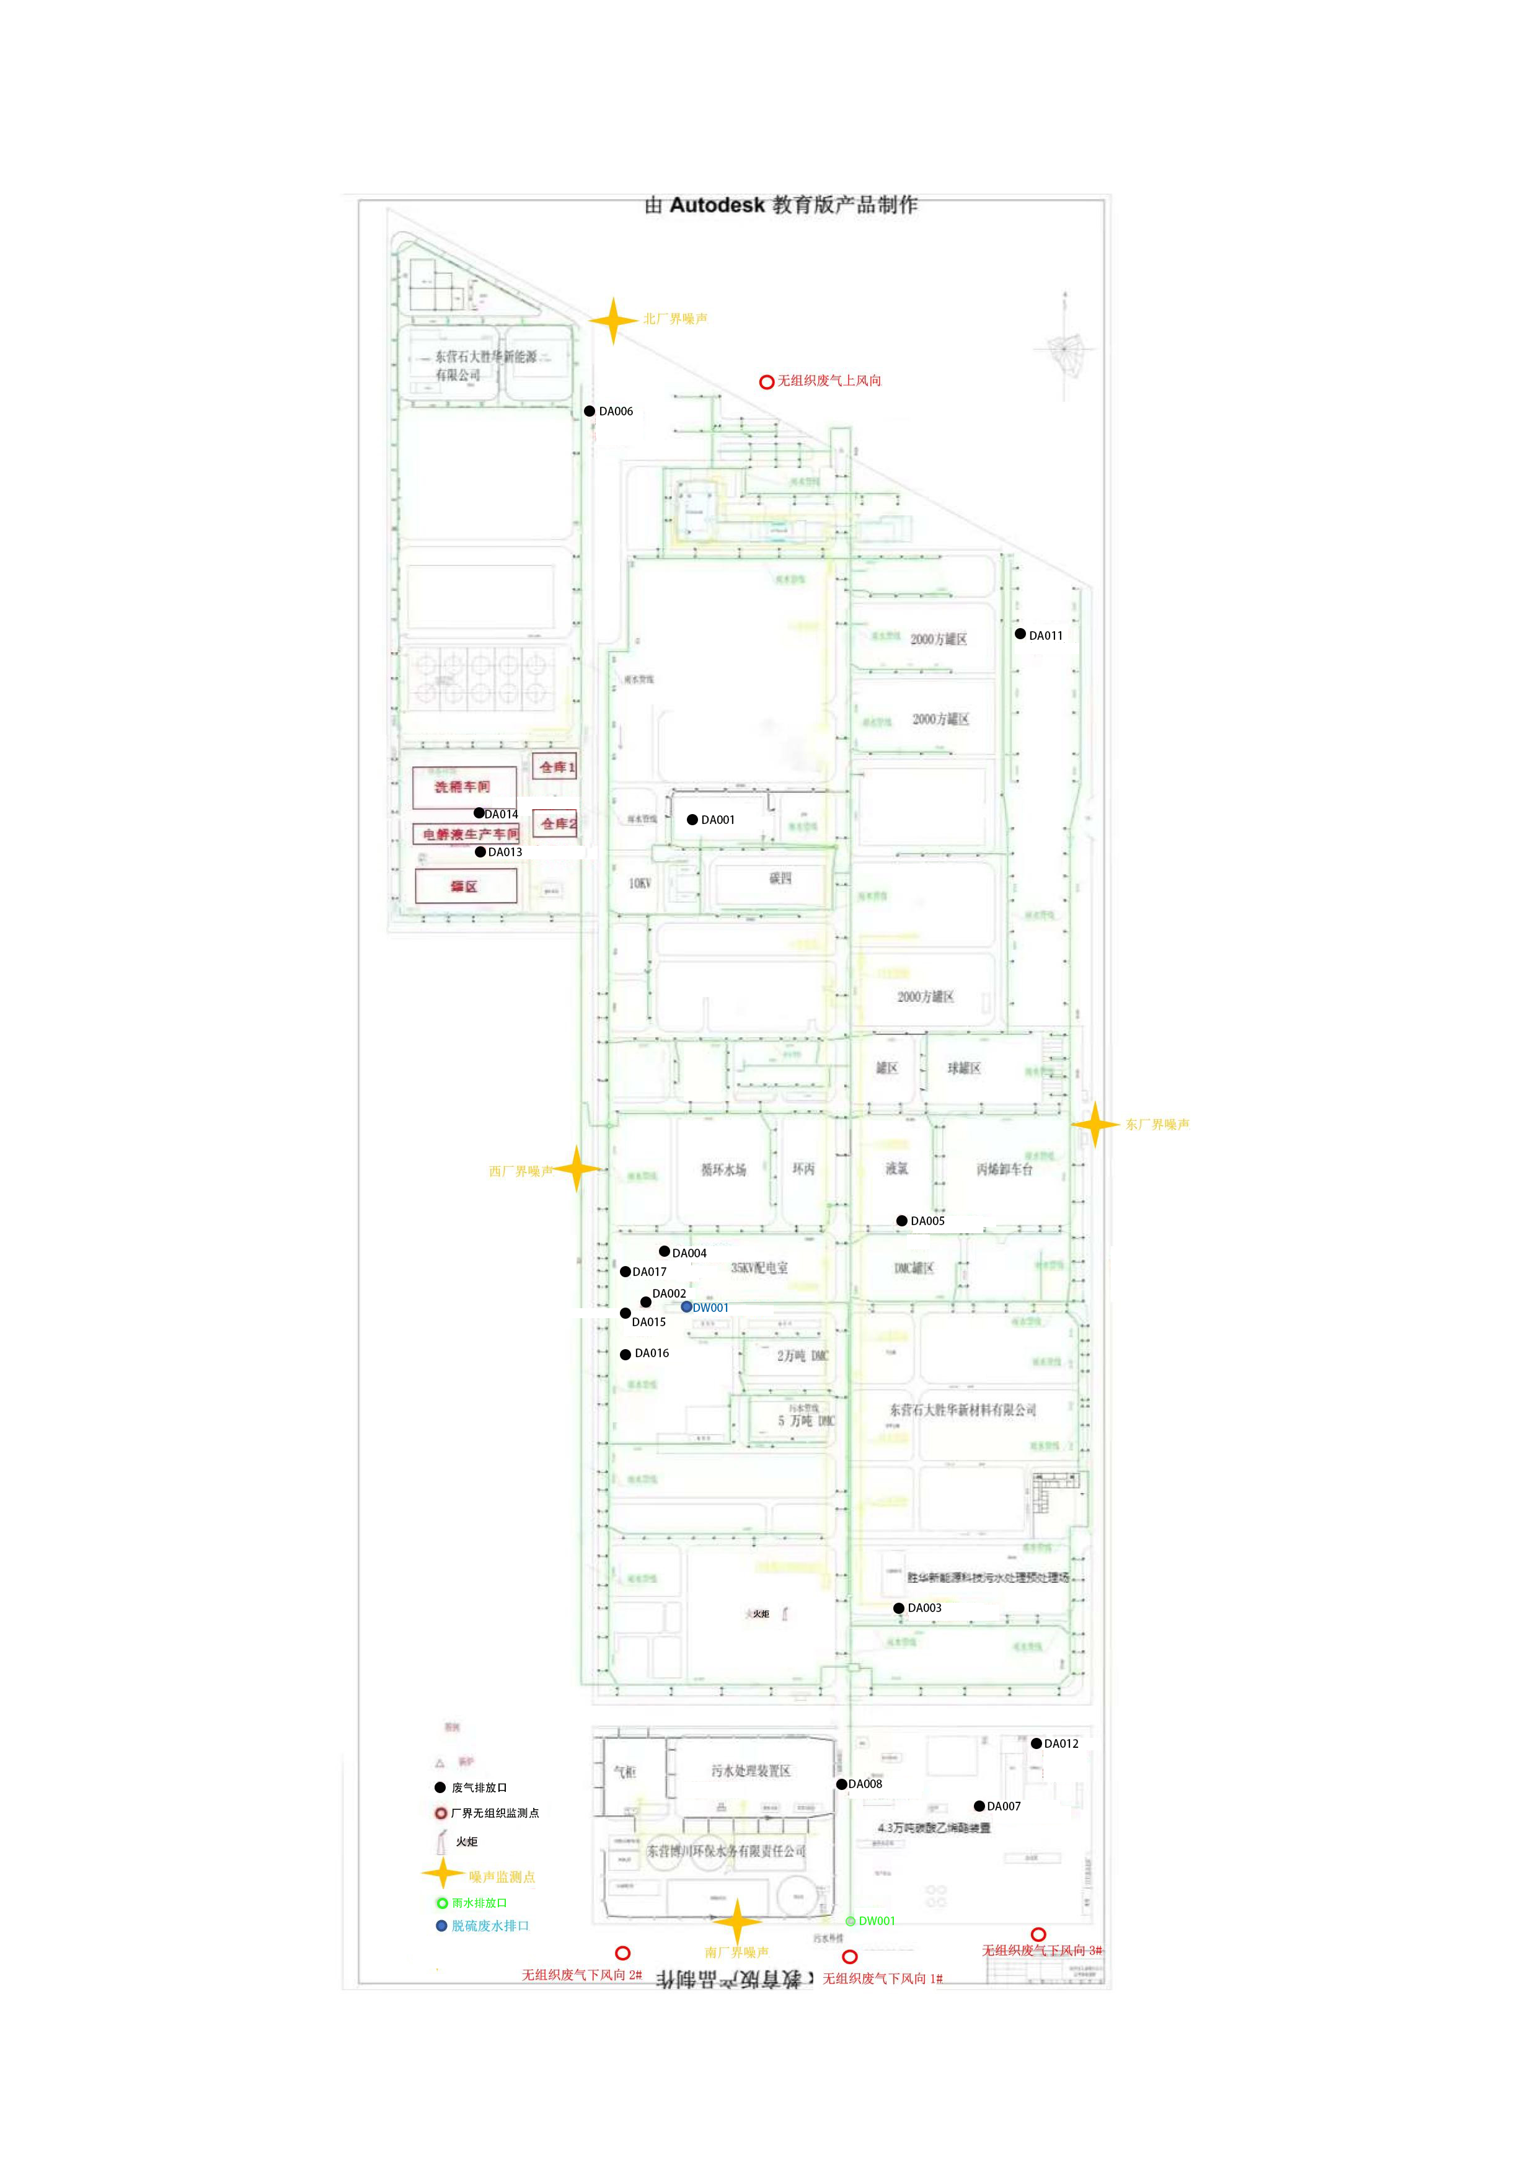

图 2 单位平面图

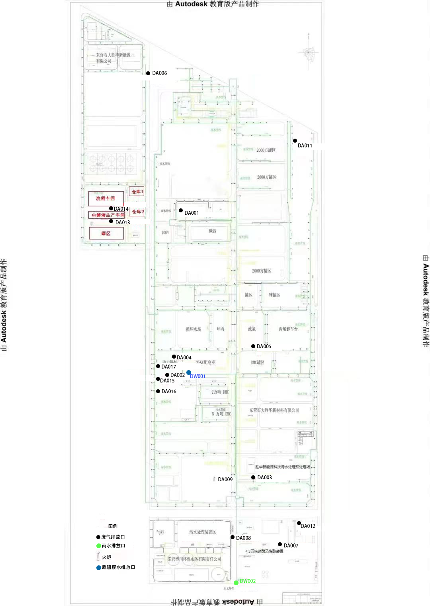

图 3 生产厂区总平面布置图

（该处插入单位平面图，（应包括主要工序、工房、设备位置关系，注明厂区雨水、污水收集和运输走向等内容））

图 4 生产工艺流程图
（应包括主要生产设施（设备）、主要原燃料的流向、生产工艺流程等内容）
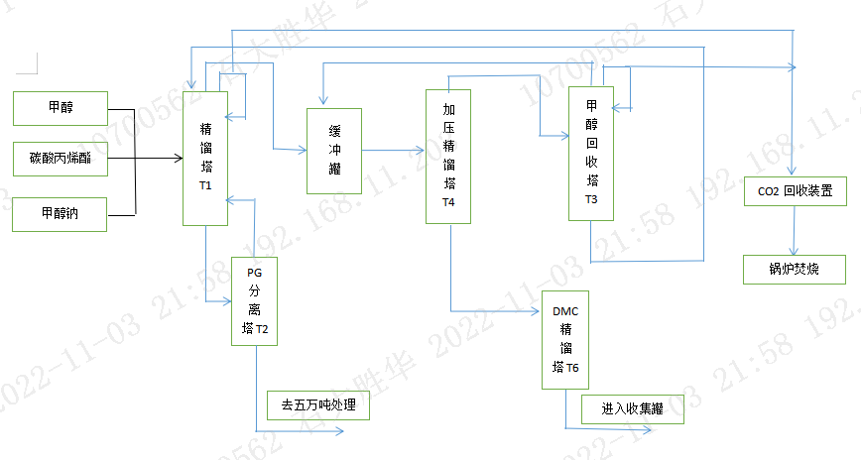
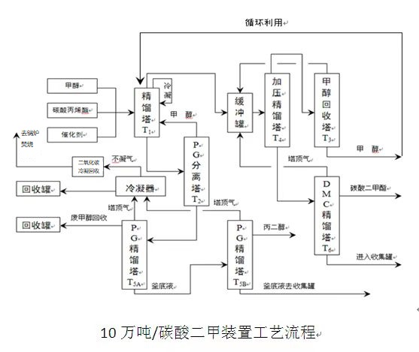
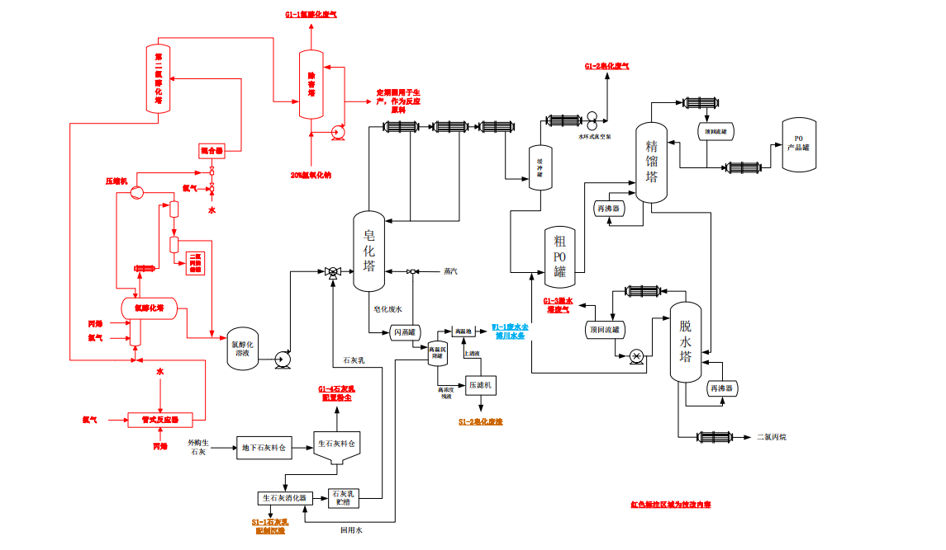
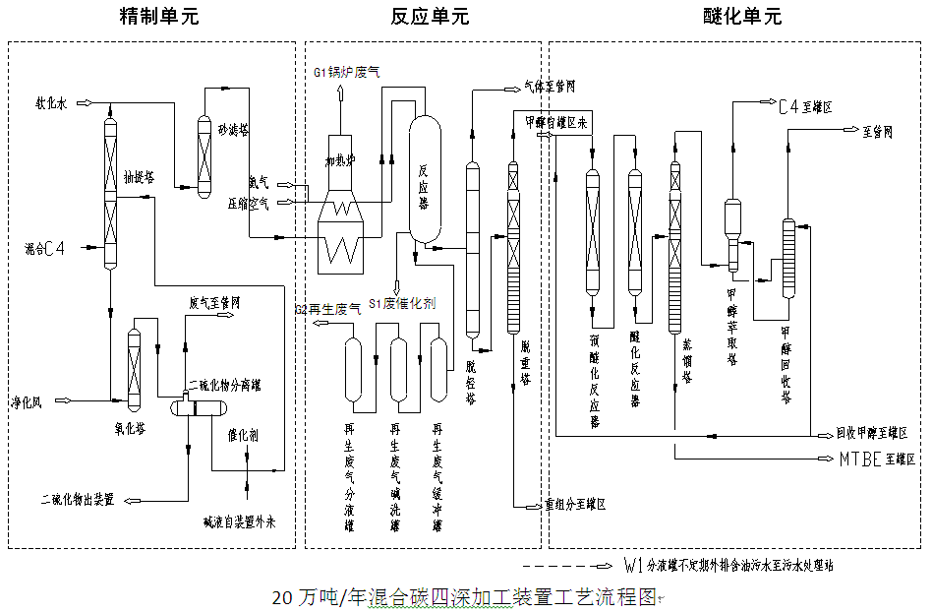
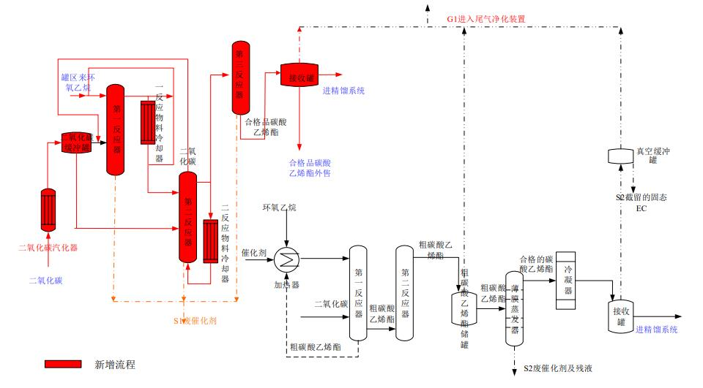
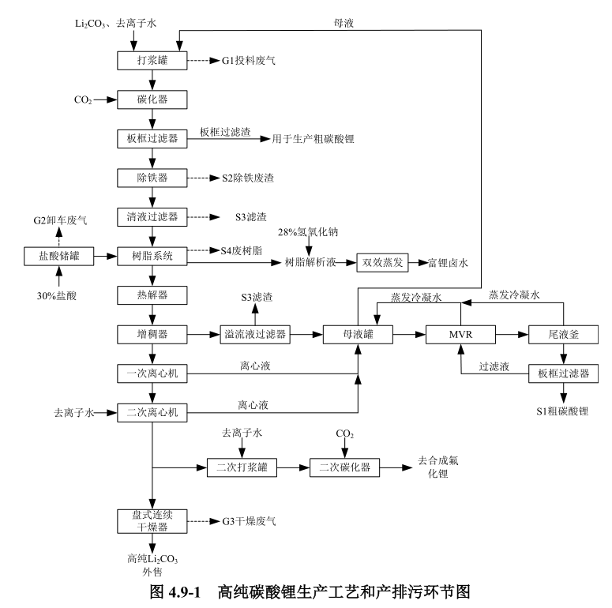
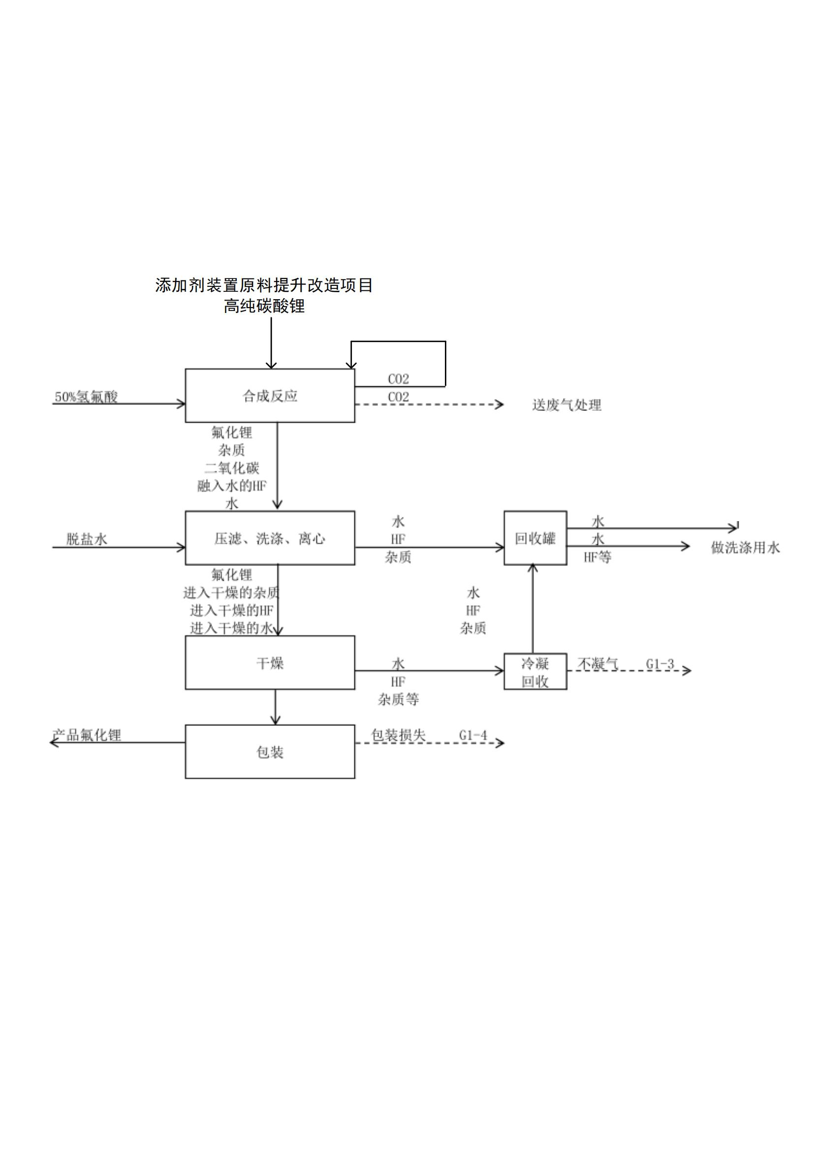

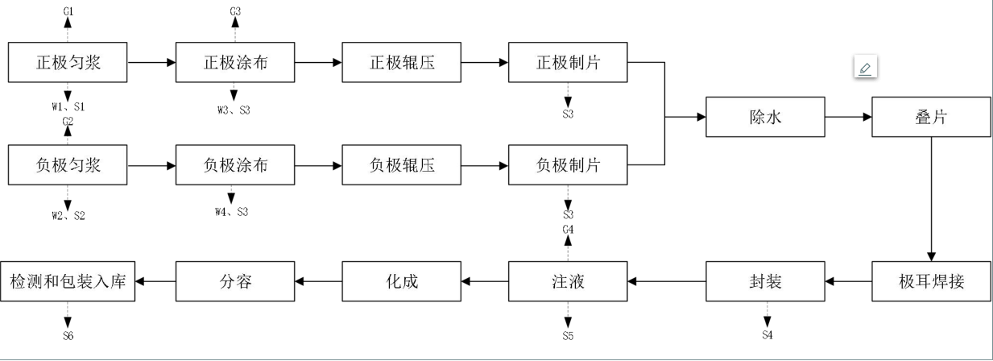

图 5 排污许可证正本图片（未核发的不需列入）

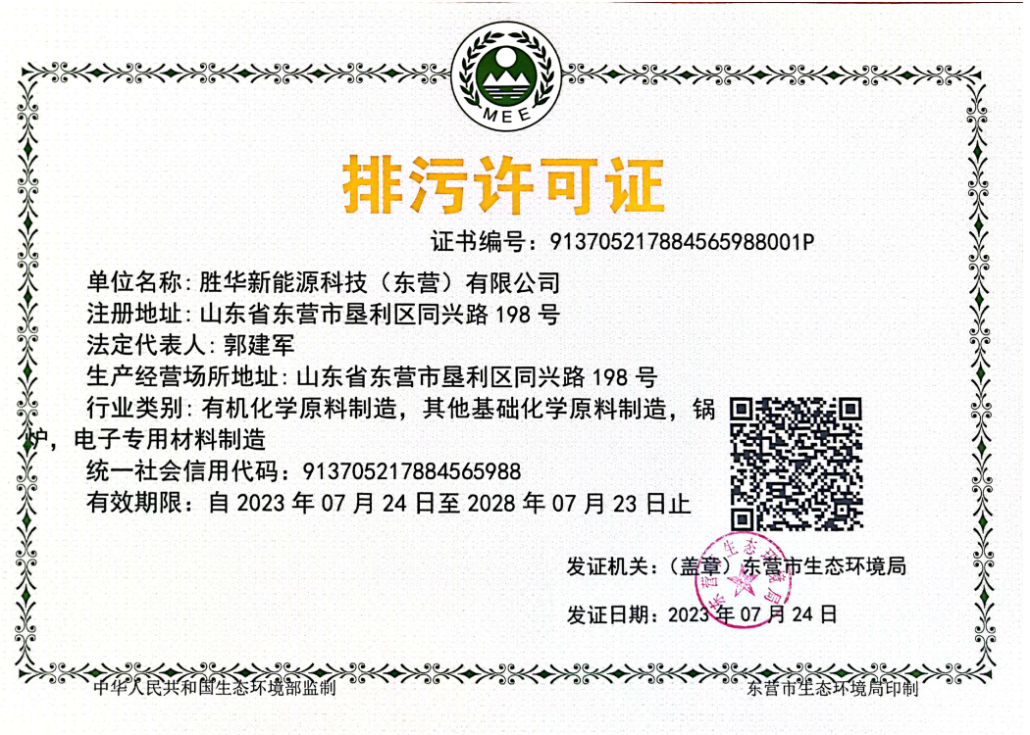

图 6 环评批复文件
环评批复文号
序号 | 项目名称 | 环评批复  时间及文号
1 | 4×10⁴t/a环氧丙烷项目 | 2005.6.9  东环建审[2005]310号
2 | 2.5×10⁴t/a碳酸二甲酯项目 | 2007.11.7  东环发[2007]136号
3 | 20×10⁴t/a混合碳四深加工 | 2011.3.8  东环字[2011]31号
4 | 10×10⁴t/a碳酸二甲酯 | 2011.5.25  东环字[2011]104号
5 | 环氧丙烷装置氯醇化节能减排技术改造项目 | 2020.3.20  东环审[2020]5号
6 | 碳酸二甲酯提质增效项目 | 2022.8.19  东环审[2022]80号
7 | 20000吨/年电池级碳酸乙烯酯项目 | 2013.7.22  东环审[2013]85号
8 | 年产2万吨电池级碳酸乙烯酯装置扩建项目 | 2021.07.27  东环审[2021]36号
9 | 锅炉蒸汽供应优化项目 | 2021.6.8  东环垦分审[2021]2号
10 | 5000吨/年动力电池添加剂项目 | 2020.3.30  东环审[2020]4号
11 | 30万吨/年电解液项目 | 2022.7.15  东环垦分建审[2022]035号
12 | 1.1万吨/年添加剂项目 | 2022.11.10  东环审[2022]113号
13 | 添加剂装置原料提升改造项目 | 2023.4.14  东环垦分审[2023]5号
14 | 电池评测线项目 | 2023.4.7  东环垦分审[2023]031号

